計算題 (每題10分)
1.5元硬幣7枚、10元硬幣3枚，設每枚硬幣被取到的機會相等，今由此10枚硬幣中隨機一次取出2枚，則其幣值和的期望值
為？

2.某次考試由13題選做10題，但規定前5題中至少選做3題，則共有多少種選做方法？

3.某拳擊比賽，規定每位選手必須和其他所有選手各比賽一場，如果賽程共有105場，則選手共有？

4.5件不同的獎品任意分給甲、乙、丙、丁四個人，其中甲至少分得1件的方法有？

5.一元硬幣3枚、五元硬幣2枚，分給7個兒童，每人至多得1枚，方法有？

6.用1、2、3、4、5、6排成三位數，數字不可重複使用，其中奇數的有？

7.某大學有學生10000人，其中文學院有1800人，理學院有2400人，商學院有2800人，工學院有3000人，現在要由全校學
生中抽樣250人進行一項問卷調查，若依各學院所占人數比例抽樣，則理學院應抽樣學生？

8.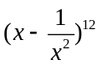展開整理後，x⁶項的係數為？

9.以4種不同顏色的塗料去塗下圖A、B、C、D、E、F六個區域，規定顏色可以重複使用，但相鄰區域顏色不得相同，則塗法
有？
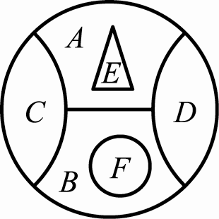
10.某麵粉供應商，去年每個月的月銷售量（單位為公噸）分別為12、17、16、13、12、11、16、14、19、15、17、18，其算術
平均數是？

